**ESCUELA NORMAL DE EDUCACIÓN PREESCOLAR**

**Licenciatura en Educación Preescolar**

**Actividad:**

“Evidencia de la unidad 1”

**Curso:**

Estrategias de música y canto en preescolar

Lic. Jesús Armando Posada Hernández

**Alumna:**

Diana Virginia Herrera Ramos

2° semestre Sección: B

**Ciclo escolar 2020 – 2021**

**COMPETENCIAS DEL CURSO**

* Aplica el plan y programas de estudio para alcanzar los propósitos educativos y contribuir al pleno desenvolvimiento de las capacidades de sus alumnos.
* Diseña planeaciones aplicando sus conocimientos curriculares, psicopedagógicos, disciplinares, didácticos y tecnológicos para propiciar espacios de aprendizaje incluyentes que respondan a las necesidades de todos los alumnos en el marco del plan y programas de estudio.

**Saltillo, Coahuila de Zaragoza a 12 de abril de 2021**

**Más que ser música, es vida**

La música es una de las expresiones artísticas más hermosas con la que la mayor parte de nosotros tenemos contacto diariamente, y que para muchos ha cobrado una gran importancia dentro de su vida diaria. Definir el concepto de *música* es complejo, debido a que existe una gran variedad de autores con diversas teorías para la construcción de un concepto. Para el presente trabajo, tomaremos como referencia la ideología de Cooke (1959) quien afirma que la música constituye un lenguaje cuya función es comunicar sentimientos y emociones.

Además de ser una expresión artística, la música puede ser utilizada como un recurso pedagógico que favorezca el desarrollo intelectual, motriz y de lenguaje en los niños en edad preescolar, a través del fortalecimiento de diversos procesos cognitivos como la memoria ,la atención, la percepción y la motivación. Dentro de este trabajo, analizaremos el impacto que tiene la música para los niños en edad preescolar, dando a conocer la perspectiva de una madre de familia y de una educadora.

A lo largo de esta unidad de aprendizaje, pudimos conocer más a fondo los elementos formales que constituyen a la música, con la finalidad de construir concepciones propias que en un futuro podamos explicar y transmitir a los niños preescolares.

Como primer elemento conocimos el ritmo. Es la distribución de las duraciones sonoras en el tiempo y en el espacio.

La base de la música se encuentra en este elemento, ya que es el ritmo quien da los cimientos para mantener un orden y equilibrio, además de dar el sentido temporo espacial que es complementado por los aportes que hacen los otros elementos.

Podemos reconocerlo al momento de escuchar música, ya que es común que marquemos unos pequeños golpes de manera natural, ya sea con el pie, las manos, algún instrumento, o incluso con todo el cuerpo. A cada golpe lo llamamos tiempo, y el conjunto de estos, forman el ritmo.

Después, está la melodía. Es una sucesión de notas de diferente altura y duración que expresan una idea musical.

Podemos reconocerla fácilmente porque es lo que tarareamos, silbamos o cantamos cuando nos gusta una canción. También puede lograrse al tocar un instrumento de viento, como la flauta. Al hacerlo, no se puede tocar más de una nota a la vez.

Luego, está la armonía. Es la superposición de sonidos que se producen simultáneamente, el arte de conformar un acorde.

Este elemento es el conjunto de notas tocadas al mismo tiempo, las cuales, sirven de base para la melodía. Se puede ejecutar en instrumentos como el piano, o la guitarra.

Después, conocimos el timbre. Es la cualidad que caracteriza un sonido, puede ser agudo o grave, según la altura de la nota que corresponde a su resonador predominante.

Por último, está el puslo. Es la unidad básica que se emplea para medir el tiempo, para encontrar el pulso de cada pieza o tema musical lo más sencillo es dar palmas o picar con el pie en el suelo de forma constante al ritmo de la música hasta ir perfectamente emparejados.

Este elemento podemos identificarlo como el “latido” de la canción, el cual, además, se mide igual que los latidos cardíacos en “PPM” o latidos o pulsaciones por minuto.

Es de suma importancia conocer estos elementos para poder sentar bases teóricas de la forma en que está constituida esta expresión artística.

Tuvimos la oportunidad de platicar con la madre de un niño del tercer grado de preescolar. Dentro de la conversación, pudimos conocer la importancia que la música tiene dentro de la vida de su hijo. Nos comentó lo siguiente:

“La música es muy importante para él. Desde el primer momento en que escucha un ritmo que llame su atención, comienza a bailar. Usualmente, las canciones que les ponen dentro de las clases de música en el Jardín de Niños, sí llaman su atención y las canta o baila, pero se inclina hacia canciones con más ritmo que llega a escuchar en videos de youtube o Tik Tok”.

Se puede observar que lo expresado por la madre de familia, concuerda claramente con lo mencionado dentro de la obra de Díaz, Morales, & Díaz (2014) quienes afirman que “La expresión musical en los primeros años del desarrollo humano se centra en los elementos del ritmo más que en los melódicos (Hensy de Gainza, 1964), lo anterior gracias a que impulsos naturales tales como el moverse, manipular, tocar, observar, entre otros, permite dar al niño repuestas frente a los sonidos que se van convirtiendo a su vez en su medio de expresión, ya que el ritmo desarrolla el control motor elemental y la coordinación sensomotora (Lorete, 1980)”.

Como futuras docentes, es indispensable conocer el impacto que tiene la música en la formación integral del niño en edad preescolar, por lo cual conversamos con una educadora acerca de este tema. Ella nos respondió lo siguiente:

“La música tiene mucho impacto en la formación dentro de preescolar porque es un medio por el cual se pueden expresar de diferentes manera. Además, es de gran apoyo dentro del preescolar, ya que podemos enseñarle algo a los niños por medio de una canción y muchas veces eso es lo que los alumnos más recuerdan”.

Podemos darnos cuenta de que la música tiene un gran peso dentro de la formación didáctica,ya que tal como lo expresa Díaz, Morales, & Díaz (2014): “Las estrategias educativas apuntan al desarrollo de la creatividad e imaginación, alinean posibilidades metodológicas certeras a fin de obrar la acción educativa del leguaje artístico musical en niños y niñas en edad preescolar. Tales experiencias entretejidas en medio de placer y goce ayudan a provisionar el cerebro y demás órganos del cuerpo con herramientas para conquistar su futuro, construyendo alternativas de comunicación en equilibrada interacción desde la individualidad y el mundo exterior”.

**Conclusiones**

Sin duda alguna, mi perspectiva acerca de la música ha cambiado totalmente después de haberme adentrado en el conocimiento de su constitución, y de la verdadera importancia que tiene para el desarrollo del ser humano, y sobre todo, de los niños en edad preescolar.

La perspectiva tanto de la madre de familia, la educadora y mi concepción personal, se integran en una misma concluyendo que la música es un medio que cobra un gran peso para el desarrollo integral, tanto a nivel cognitivo, intelectual, físico y emocional. Por lo tanto, es totalmente necesaria la formación a nivel artística que permita no solo el desarrollo de los estudiantes, sino de la sociedad, formando ciudadanos empáticos y creativos.

# **Referencias**

Cooke, D. (1959). *The lenguage of music.* Oxford: Oxford Univrsity Press.

Díaz, M., Morales, R., & Díaz, W. (2014). La música como recurso pedagógico en la edad preescolar.

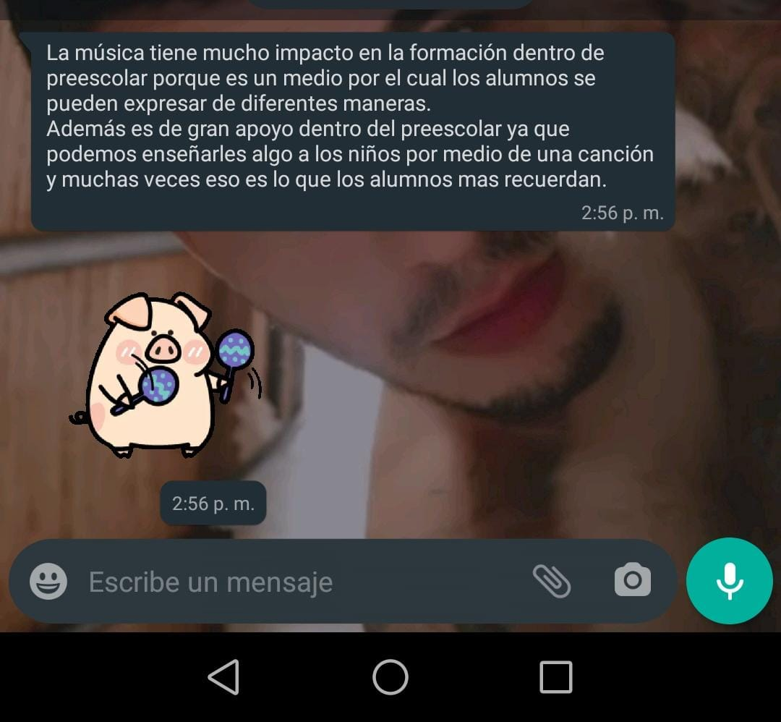**Anexos**

